情報倫理教育教材ワークシート・小学生版
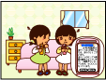
課題型教材２
「無料サイトを利用したのに・・・」

年 組 名前

課題１ このサイトについて気がついたことをあげてみましょう。

課題２ じゅんこさんは、請求された金額を支払わなくてはならないでし
ょうか。

授業の感想 今日の授業で思ったことや考えたことを書きましょう。

